**20.01 Математика**

**Тема. Таблиця ділення на 3. Вправи і задачі на застосування таблиці ділення на 3. Креслення ламаної лінії.**

Хід уроку

**І. Актуалізація опорних знань**

Каліграфічна хвилинка

Запиши ряд чисел від 35 до 45.

Математичний диктант

Знайти різницю чисел 27 і 14.

Від 40 відняти 17.

3 помножити на 4 і додати 18.

Знайти частку чисел 18 і 2.

Від 75 відняти 22.

65 збільшити на 9.

**ІІ. Вивчення нового матеріалу.**

Робота за підручником (с.83)

Завдання 1 (усно)

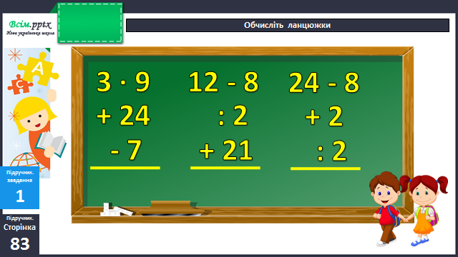

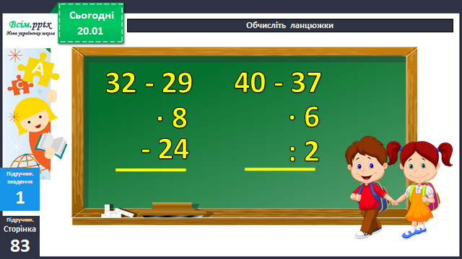

Завдання 2 (усно)

Завдання 3 (усно)

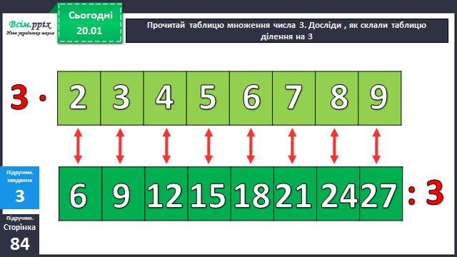

Фізкультхвилинка

<https://www.youtube.com/watch?v=q2gT1d_JFR4>

Завдання 4 (письмово)

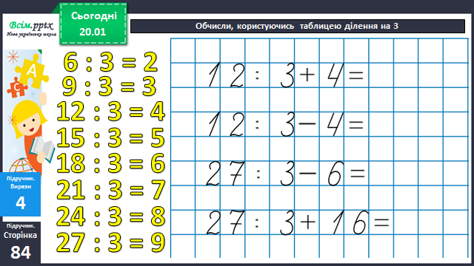

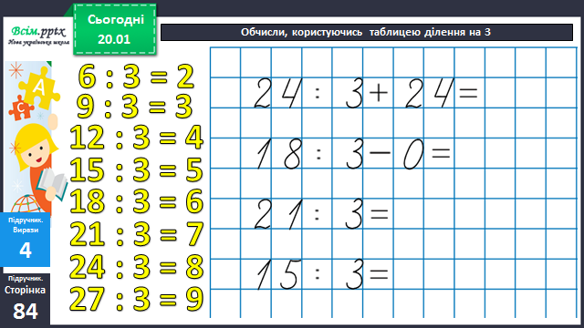

Задача 5 (письмово)

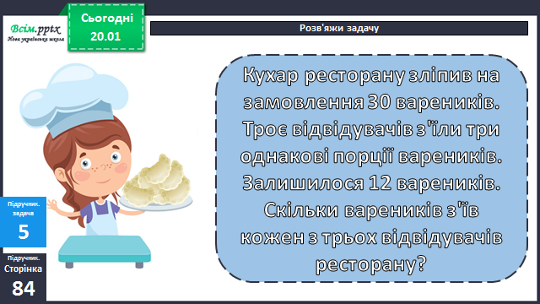

Задача 6 (усно)

Завдання 7 (письмово)

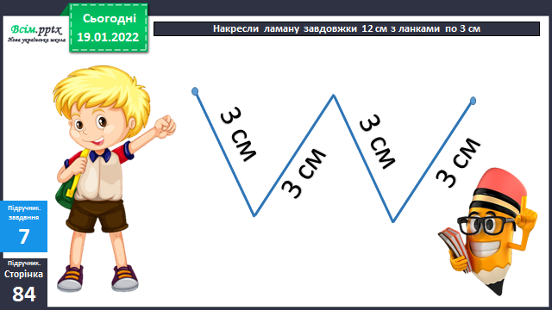

**Домашнє завдання**

П.с. 84 № 9,10.